☺ Aşağıda size yöneltilen sorular için yardımcı olacak sihirli bir sözcüğünüz var:
“KUVVET”. Ancak bu sözcüğü doğru ve yerinde kullanırsanız işe yarar. Yoksa sihir
çalışmaz.
1 – Sizin için harika bir sofra hazırlamış anneniz. En sevdiğiniz yemekleri yapmış. Siz de çok acıkmışsınız. Annenizin size ekmek vermesini bekliyorsunuz ama anneniz bıçakla ekmeği yan yana koymuş bıçağın ekmeği kesmesini bekliyor. Annenize ne söylerdiniz?

………………………………………………………………………..
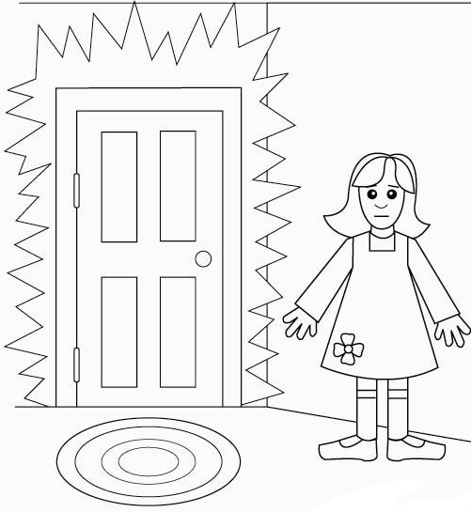
2 – Yorgun argın okuldan eve döndünüz. Sırtınızda okul çantanız, elinizde proje ödeviniz ve eşofman poşetiniz var. Zar zor zile bastınız ve anneniz gelip kapının önünde öylece durdu. Niçin beklediğini sorduğunuzda ise : “Kapının açılmasını bekliyorum yavrum.” Cevabını verdi. Annenize ne derdiniz?

………………………………………………………………………..

3 – Arkadaşlarınızla futbol veya voleybol oynayacaksınız. Topu getiren arkadaşınıza oyunu başlatmasını söylediniz. O da topu yere koydu ve öylece beklemeye başladı. Neden beklediğini sorduğunuzda ise topun hareket etmesini beklediğini söyledi. Arkadaşınıza ne derdiniz?

………………………………………………………………………..

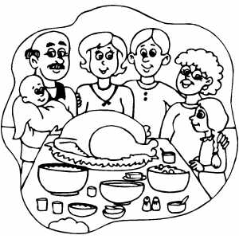

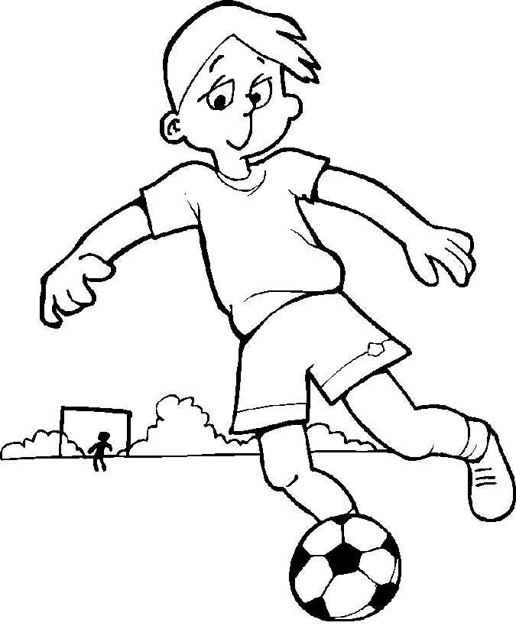

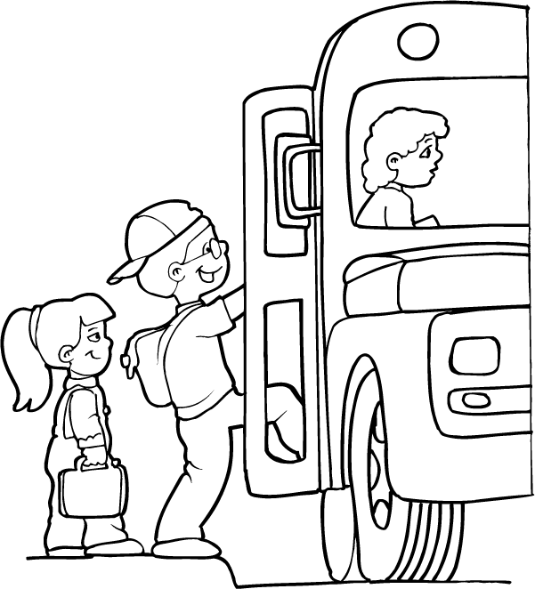
4 – Sabah okula gitmek için servise bindiniz. Servis şoförü yolda giderken önüne bir çocuk çıktı. Siz şoförün aracı durdurmasını beklerken şoförün öylece beklediğini fark ettiniz. O sırada şoför ayaklarını kaldırmış “Durmuyor! Durmuyor!” diye bağırıyor. Ona ne derdiniz?

………………………………………………………………………..

☺ Aşağıdaki tabloda verilen resimleri inceleyiniz. Resimdeki varlıklar hangi hareketi
yapıyor? İşaretleyiniz.

 | HIZLANMA HAREKETİ | YAVAŞLAMA HAREKETİ | SALLANMA HAREKETİ | DÖNME HAREKETİ
